PERBANDINGAN PENGARUH JUMLAH PADATAN TERLARUT DAN SUHU TERHADAP KUALITAS TEH MANIS, AIR KOPI, DAN AIR KEMASAN
Julius Sembiring^{1*}, Hadian Satria Utama², Jeanny Pragantha³
^{1,2} Program Studi Teknik Elektro, Universitas Tarumanagara; Jl. Letjen S. Parman No. 1, Jakarta Barat, 11440; Telp: 021 - 5671747
³ Program Studi Teknik Informatika, Universitas Tarumanagara; Jl. Letjen S. Parman No. 1, Jakarta Barat, 11440; Telp: 021 - 5671747
Received: xxxx-xx-xx Accepted: xx-xx-xx  Keywords:  3-5 keyword;  Kualitas Air;  Total Dissolved Solids (TDS);  Suhu DS18B20;  ThingSpeak;  Corespondent Email:  hadianu@ft.untar.ac.id | Total Dissolved Solids (TDS) dan suhu mempengaruhi kualitas air dalam pembuatan minuman seperti kopi dan teh. TDS menunjukkan jumlah padatan terlarut dalam air, yang memengaruhi rasa dan aroma, sementara suhu memengaruhi proses ekstraksi rasa. Untuk memantau kualitas air secara real-time, sistem berbasis ESP32 ini menggabungkan sensor TDS V1.0 dan sensor suhu DS18B20. Data ditransmisikan ke layar LCD 16x2 I2C dan dikirim ke platform ThingSpeak untuk disimpan dan diakses secara online. Air kemasan (TDS 39–44 ppm, suhu 29,4–29,6 °C) memenuhi standar SNI dengan batas TDS maksimal 500 ppm. Sebaliknya, air kopi (TDS 883–896 ppm) melebihi batas, yang dapat berdampak negatif pada rasa dan kesehatan. Teh manis (TDS 198–220 ppm, 26,2–27,7 °C) memenuhi standar SNI. Sistem ini menawarkan solusi praktis untuk pemantauan kualitas air karena dapat mendeteksi TDS tinggi yang menunjukkan kontaminasi. Alat ini membantu memastikan air yang dikonsumsi aman dan meningkatkan kesadaran masyarakat akan pentingnya kualitas air untuk kesehatan dan cita rasa minuman.
 | Total Dissolved Solids (TDS) and temperature affect water quality in the manufacture of beverages such as coffee and tea. TDS indicates the amount of dissolved solids in water, which affects taste and aroma, while temperature affects the flavor extraction process. To monitor water quality in real-time, this ESP32-based system incorporates a TDS V1.0 sensor and a DS18B20 temperature sensor. Data is transmitted to a 16x2 I2C LCD display and sent to the ThingSpeak platform for storage and online access. Bottled water (TDS 39-44 ppm, temperature 29.4-29.6 °C) met the SNI standard with a maximum TDS limit of 500 ppm. In contrast, coffee water (TDS 883-896 ppm) exceeded the limit, which can negatively affect taste and health. Sweet tea (TDS 198-220 ppm, 26.2-27.7 °C) met the SNI standard. The system offers a practical solution for water quality monitoring as it can detect high TDS that indicates contamination. It helps ensure the water consumed is safe and increases public awareness of the importance of water quality for health and beverage taste.

PENDAHULUAN
Kualitas air memainkan peran penting dalam pembuatan minuman seperti kopi dan teh, karena dipengaruhi oleh dua faktor utama, yaitu Total Dissolved Solids (TDS) dan suhu. TDS mengukur jumlah padatan terlarut dalam air, seperti mineral dan ion, yang dapat memengaruhi rasa dan aroma minuman. Air dengan TDS tinggi cenderung memiliki rasa kopi yang lebih kuat dan terkadang lebih pahit, sementara air dengan TDS rendah cenderung memiliki rasa yang lebih ringan dan kurang kompleks. Hal yang sama berlaku untuk teh, karena TDS dapat memengaruhi rasa dan kualitas seduhan [1].
Selain TDS, suhu air juga sangat memengaruhi kualitas minuman. Suhu air yang terlalu tinggi dalam pembuatan teh dapat merusak katekin, komponen alami yang bertanggung jawab atas rasa dan manfaat kesehatan teh, dan suhu air yang terlalu rendah dapat mencegah ekstraksi rasa, sedangkan suhu yang terlalu tinggi dapat menyebabkan kopi menjadi teroksidasi atau terlalu pahit. Oleh karena itu, pengaturan suhu yang tepat sangat penting untuk mempertahankan cita rasa dan kualitas minuman jenis ini [2][3].
Meskipun banyak penelitian yang mengkaji pengaruh kualitas air terhadap kopi, perbandingan antara teh manis kemasan dan air kemasan dalam konteks yang sama masih terbatas. Sebagian besar studi lebih memfokuskan pada pengaruh TDS terhadap rasa kopi tanpa mempertimbangkan teh atau air kemasan. Penelitian sebelumnya oleh J. Civantos, E. Rivas, and A. García dengan judul “Water quality and its effect on coffee brewing,” menunjukkan bahwa air dengan TDS tinggi menghasilkan kopi yang lebih kaya rasa, tetapi juga lebih pahit, sedangkan air dengan TDS rendah menghasilkan kopi dengan rasa yang lebih ringan [4]. Hal ini bertentangan dengan penelitian yang dilakukan oleh S. De Goeij and J. Kops dengan judul “The impact of water quality on the taste of brewed coffee”, yang menekankan bahwa kualitas air dan TDS dapat mempengaruhi rasa dan aroma kopi yang dibuat. Pengaruh suhu pada pembuatan kopi juga menjadi bagian penting dari kedua penelitian tersebut; suhu tinggi cenderung mempercepat ekstraksi senyawa rasa, tetapi dapat mengubah karakteristik rasa yang dihasilkan dari kopi [5].
Di sisi lain, penelitian oleh R. Sugianto and H. Nugroho dengan judul “Pengaruh suhu air terhadap kualitas teh manis,” merekomendasikan penggunaan suhu yang lebih rendah saat membuat teh untuk mempertahankan rasa alami dan unsur bioaktifnya [6]. Air kemasan, yang dibuat dengan standar yang ketat, biasanya memiliki kualitas yang lebih stabil dan terjaga dibandingkan air biasa, sehingga dapat memberikan rasa yang lebih konsisten. Penelitian oleh A. Suprapto and S. Wibowo dengan judul “Kualitas air kemasan dan pengaruhnya terhadap minuman,” menunjukkan bahwa air kemasan memiliki kualitas yang lebih terjamin, baik dari segi pH, TDS, maupun suhu, karena diproduksi dengan kontrol yang lebih ketat [7].
Penelitian ini bertujuan untuk mengeksplorasi lebih jauh tentang pengaruh TDS dan suhu pada kualitas teh manis, air kopi, dan air kemasan. Dengan menggunakan sampel air teh manis kemasan, air kopi kemasan, dan air kemasan, diharapkan dapat diperoleh pemahaman yang lebih baik tentang bagaimana kedua faktor ini mempengaruhi kualitas rasa dan aroma minuman. Selain itu, hasil penelitian ini juga dapat memberikan wawasan lebih dalam mengenai kualitas air yang ideal untuk pembuatan minuman berbasis air.Di antara inovasi baru dalam penelitian ini adalah penggunaan ThingSpeak untuk visualisasi data real-time dan penggabungan kopi kemasan dengan berbagai jenis gula.

TINJAUAN PUSTAKA
2.1 ESP32
ESP32 adalah yang mikrokontroler telah yang dikembangkan oleh Espressif Systems dan merupakan pengembangan dari mikrokontroler ESP8266. Dengan modul WiFi on-chip, ESP32 mendukung pembuatan aplikasi Internet of Things tanpa perlu menambahkan modul WiFi terpisah [8]. Sebagai salah satu modul mikrokontroler yang populer dalam pengembangan perangkat keras dan IoT, ESP32 menawarkan berbagai kemampuan dan fitur canggih. Fitur utamanya mencakup konektivitas nirkabel yang mendukung standar Wi-Fi 802.11 b/g/n, memungkinkan perangkat terhubung ke jaringan internet atau lokal. Selain itu, ESP32 juga mendukung Bluetooth Classic dan Bluetooth Low Energy (BLE), yang memudahkan komunikasi dengan perangkat lain seperti smartphone atau sensor [9]. Tampilan ESP32 dapat dilihat pada Gambar 1.
-
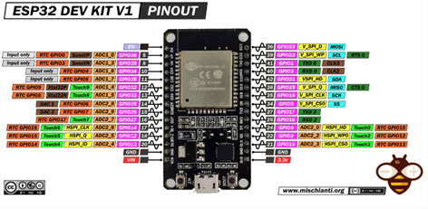
Gambar 1. ESP32

2.2 Liquid Crystal Display (LCD) 16x2 I2C
LCD adalah salah satu jenis display elektronik yang dibuat dengan teknologi CMOS logic dengan memantulkan cahaya yang ada di sekelilingnya terhadap front-lit atau mentransmisikan cahaya dari back-lit [10].LCD adalah lapisan dari campuran organic antara lapisan kaca bening dengan elektroda transparan indium oksida dalam bentuk tampilan seven-segment dan lapisan elektroda pada kaca belakang [11]. LCD berfungsi sebagai penampil data baik dalam bentuk huruf ataupun angka. Tampilan LCD dapat dilihat pada Gambar 2.
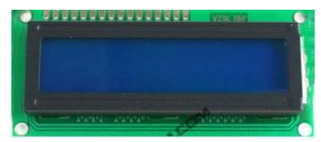
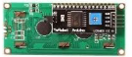
Gambar 2.LCD

2.3 ThingSpeak
ThingSpeak adalah layanan web gratis untuk mengumpulkan dan menyimpan data sensor di cloud dan mengembangkan aplikasi IoT [12]. ThingSpeak menyediakan aplikasi untuk menganalisis dan menvisualisasikan data dalam bentuk grafik atau diproses dalam MATLAB. ThingSpeak mampu menerima data dari berbagai jenis perangkat keras seperti arduino, ESP32, dan raspberry pi. Elemen dasar ThingSpeak adalah channel yang berisi data, lokasi, dan status [12]. Tampilan ThingSpeak dapat dilihat pada Gambar 3.

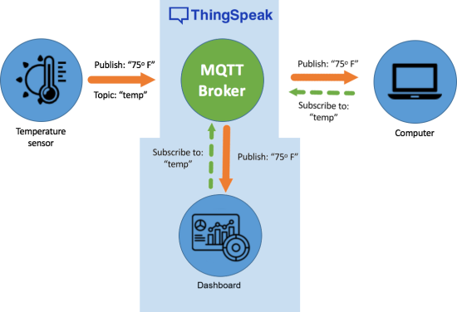
Gambar 3. ThingSpeak

2.4 Sensor Temperatur (DS18B20)
Sensor suhu DS18B20 digunakan untuk mengukur suhu air dengan akurasi tinggi. Ini mengukur suhu dalam satuan Celsius dengan ketelitian sekitar ±0,5 °C, yang membuatnya ideal untuk aplikasi yang membutuhkan pengukuran suhu yang presisi. Salah satu keunggulan utama sensor ini adalah kemampuannya untuk tahan terhadap air, yang menjadikannya pilihan yang tepat untuk pengukuran suhu pada lingkungan yang basah [13]. Sensor ini juga memiliki keunggulan dalam hal instalasi karena menggunakan antarmuka satu kabel (1-Wire), yang memungkinkan penghubungan lebih dari satu sensor suhu ke satu pin mikrokontroler seperti Arduino. Hal ini sangat menguntungkan dalam aplikasi yang memerlukan pemantauan suhu di berbagai titik, tanpa memerlukan banyak pin input [14]. Tampilan sensor temperatur (DS18B20) dapat dilihat pada Gambar 4.
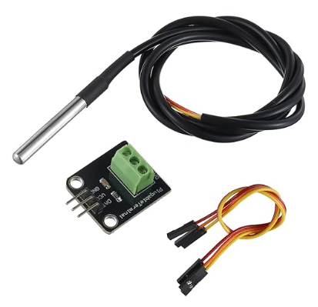
Gambar 4. Sensor Temperatur

2.5 Sensor Total Dissolved Solids (TDS V1.0)
Total Dissolved Solids (TDS) adalah jumlah zat terlarut yang terdiri dari ion-ion organik, senyawa, dan koloid yang ada di dalam air. Perubahan konsentrasi TDS dapat berbahaya karena mengubah salinitas, komposisi ion, kekeruhan dan kejernihan air, dan toksisitas masing-masing ion [16]. TDS V1.0 adalah sebuah sensor yang dapat digunakan untuk mengukur angka fokus subjek keras yang terlarut dalam air [15]. Sensor tersebut dapat digunakan dengan menghubungkan sensor ke mikrokontroller dan diprogram melalui arduino IDE. TDS biasanya diukur dalam satuan miligram per liter (mg/L) atau part per million (ppm). Semakin tinggi nilai TDS maka semakin banyak zat padat yang terlarut dalam air. Tampilan sensor Total Dissolved Solids (TDS V1.0) dapat dilihat pada Gambar 5.
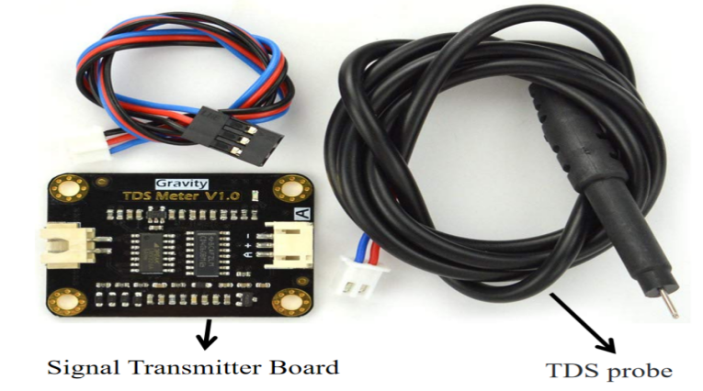
Gambar 5 Sensor Total Dissolved Solids

METODE PENELITIAN
3.1 Deskripsi Konsep
Alat yang dirancang ini adalah sistem perbandingan pengaruh jumlah padatan terlarut dan suhu terhadap kualitas teh manis, air kopi, dan air kemasan ini yang memungkinkan pengukur parameter kualitas air secara real-time. Sistem ini menggunakan sensor TDS untuk mengukur jumlah zat terlarut dalam air dan sensor suhu untuk memantau kondisi fisik air; keduanya merupakan indikator penting untuk menentukan apakah air itu layak untuk dikonsumsi atau tidak. Data yang dikumpulkan oleh sensor akan ditampilkan secara langsung pada layar LCD, dan kemudian akan dikirim ke platform ThingSpeak, di mana data dapat disimpan dan dilihat secara online. Alat ini dapat dipantau untuk sampel air yang berbeda, seperti air kopi, teh manis, dan air kemasan, yang merupakan representasi dari air kemasan. Sistem ini dirancang agar mudah digunakan dan dapat memberikan informasi pemantauan kualitas yang jelas dan akurat. Deskrisi Konsep dapat dilihat pada Gambar 6.
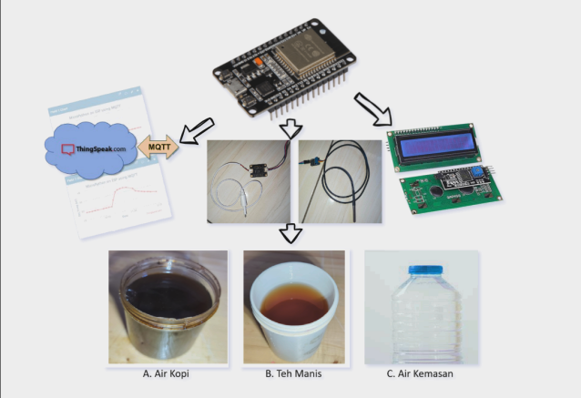
Gambar 6. Deskripsi Konsep

3.2 Diagram Blok Sistem
Sistem yang dirancang untuk memantau kualitas air digambarkan pada diagram blok pada Gambar 7 . Modul input untuk mengukur kualitas air adalah sensor TDS dan suhu. Data yang dikumpulkan dari sensor ini kemudian diproses oleh mikrokontroler (ESP32) sebagai modul pemroses, yang kemudian mengirimkan data ke platform ThingSpeak sebagai modul penyimpanan dan visualisasi data untuk disimpan dan dilihat secara online. Selain itu, data pengukuran ditampilkan secara real-time pada modul display yakni layar LCD 16x2 I2C, sehingga pengguna dapat melihat kualitas air secara langsung di tempat.
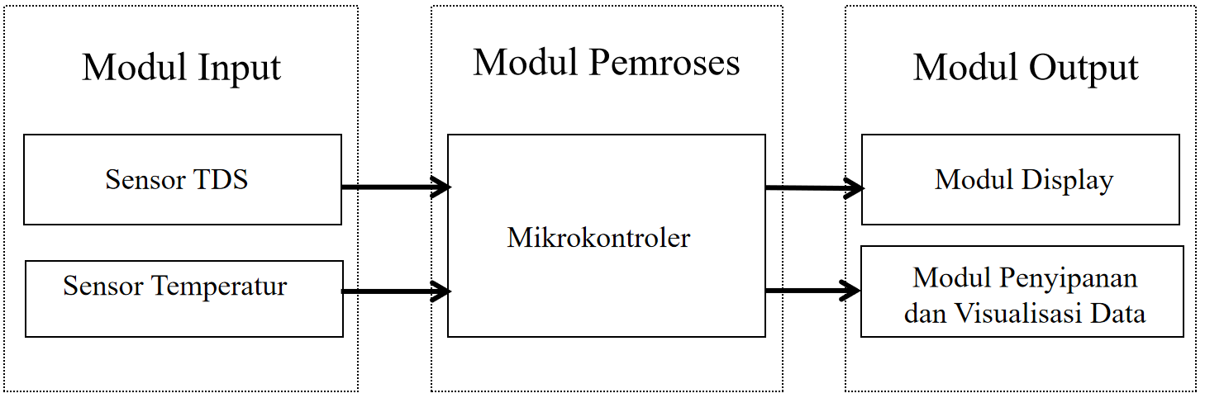
Gambar 7. Diagram Blok Sistem

3.3 Skematik Rangkaian Sistem
Skematik rangakaian sistem perbandingan pengaruh jumlah padatan terlarut dan suhu terhadap kualitas teh manis, air kopi, dan air kemasan ini terdiri dari sejumlah komponen utama yang saling terhubung untuk membantu mengukur nilai TDS dan suhu air. Modul pengolah sinyal menghubungkan sensor TDS ke pin analog ESP32 untuk mengukur tingkat zat terlarut dalam air. Sensor suhu DS18B20 terhubung ke salah satu pin digital ESP32 dengan konfigurasi kabel data, VCC, dan GND. ESP32 berfungsi sebagai mikrokontroler utama yang mengolah data dari kedua sensor dan mengirimkan hasilnya ke platform ThingSpeak secara real-time melalui koneksi Wi-Fi. Selain itu, pin I2C ESP32 (SDA dan SCL) terhubung ke layar LCD, yang memberikan informasi langsung kepada pengguna. Skematik rangakaian sistem digambarkan pada Gambar 8.
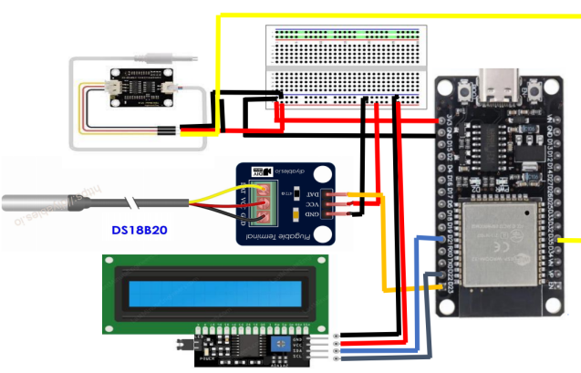
Gambar 8. Skematik Rangkaian

3.4 Realisasi Keseluruhan Sistem
Realisasi keseluruhan sistem dilakukan dengan mengintegrasikan setiap subsistem, termasuk modul input, modul pemroses, dan modul output menjadi satu kesatuan sistem untuk melakukan pengukuran dan pemantauan. Diagram alir keseluruhan sistem dapat dilihat pada Gambar 9.
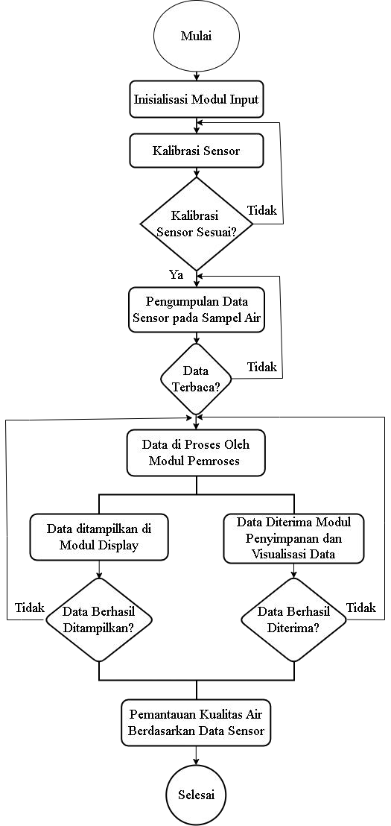
Gambar 9. Diagram Alir Sistem Perbandingan Pengaruh Jumlah Padatan Terlarut Dan Suhu Terhadap Kualitas Teh Manis, Air Kopi, Dan Air Kemasan

Gambar 10 merupakan Realisasi Keseluruhan Subsistem. Terlihat konfigurasi bagian dalam alat yang melibatkan modul display LCD 16x2 I2C,
modul input suhu DS18B20, dan modul input TDS yang semuanya terhubung dengan modul pemroses ESP32 yang berfungsi untuk mengolah data dan menampilkan hasil pengukuran. Selain itu terdapat tampilan bagian depan dan bawah alat, dengan bagian depan yang menampilkan modul display LCD dan bagian bawah yang menunjukkan port koneksi untuk sensor atau komponen lain yang diperlukan.
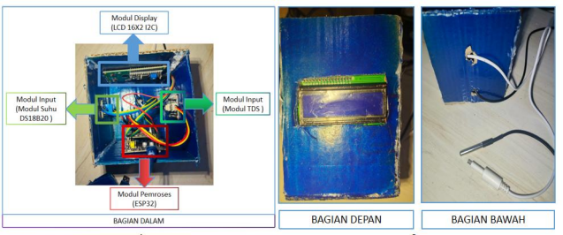
Gambar 10. Realisasi Keseluruhan Subsistem Perbandingan Pengaruh Jumlah Padatan Terlarut Dan Suhu Terhadap Kualitas The Manis, Air Kopi, Dan Air Kemasan

HASIL DAN PEMBAHASAN
Pengujian keseluruhan sistem bertujuan untuk memastikan keseluruhan modul yang dirancang dapat bekerja dengan baik. Keseluruhan sistem mulai bekerja ketika modul input menerima data dengan masing-masing sensor dicelupkan ke sampel air yang di uji yakni air kopi, teh manis, dan air kemasan. Sampel air yang diuji dapat dilihat pada Gambar 11. Kemudian modul pemroses memproses data pada modul input, pemrosesan data tersebut akan menghitung data sensor untuk menghasilkan nilai. Perhitungan pada data sensor didasari dengan penyesuaian validasi untuk mendapatkan hasil yang sesuai dengan nilai larutan validasi nya agar pengukuran lebih akurat.
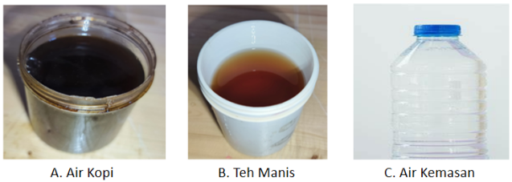
Gambar 11. Sampel Air

Selain itu, pengujian juga dilakukan pada air kopi, teh manis, dan air kemasan menggunakan sensor TDS dan sensor temperaturuntuk mengevaluasi variasi kandungan zat terlarut serta suhu pada berbagai jenis cairan. Sensor TDS digunakan untuk mengukur tingkat konsentrasi zat terlarut,
yang memberikan indikasi kekentalan atau jumlah partikel dalam cairan, sementara sensor temperatur memastikan pengukuran dilakukan pada suhu yang stabil. Hasil pengujian sampel air yaitu air kopi, teh manis, dan air kemasan dengan sensor TDS dan sensor temperatur disajikan dalam Tabel 1, Tabel 2, dan Tabel 3.

Tabel 1. Pengujian Air Kopi Dengan Sensor Tds Dan Sensor Temperatur
Hasil Pengujian Sensor TDS dan Sensor Temperatur
dengan air kopi
Tanggal | Waktu | id | field1 (TDS)  (ppm) | field2 (Suhu)  (℃) | Nilai Rata-Rata Setiap 10 Menit  (TDS) | Nilai Rata-Rata Setiap 10 Menit  (Suhu)
04/12/2024 | 19:59:52 | 1 | 890 | 27.6 | 887.5 | 27.46
04/12/2024 | 20:00:52 | 2 | 888 | 27.6 | 887.5 | 27.46
04/12/2024 | 20:01:52 | 3 | 888 | 27.6 | 887.5 | 27.46
04/12/2024 | 20:02:52 | 4 | 892 | 27.5 | 887.5 | 27.46
04/12/2024 | 20:03:52 | 5 | 883 | 27.5 | 887.5 | 27.46
04/12/2024 | 20:04:52 | 6 | 887 | 27.5 | 887.5 | 27.46
04/12/2024 | 20:05:52 | 7 | 888 | 27.4 | 887.5 | 27.46
04/12/2024 | 20:06:52 | 8 | 890 | 27.4 | 887.5 | 27.46
04/12/2024 | 20:07:52 | 9 | 886 | 27.4 | 887.5 | 27.46
04/12/2024 | 20:08:52 | 10 | 883 | 27.3 | 887.5 | 27.46
04/12/2024 | 20:09:52 | 11 | 890 | 27.4 | 887.4 | 27.28
04/12/2024 | 20:10:52 | 12 | 891 | 27.3 | 887.4 | 27.28
04/12/2024 | 20:11:52 | 13 | 887 | 27.3 | 887.4 | 27.28
04/12/2024 | 20:12:52 | 14 | 885 | 27.3 | 887.4 | 27.28
04/12/2024 | 20:13:52 | 15 | 887 | 27.3 | 887.4 | 27.28
04/12/2024 | 20:14:52 | 16 | 888 | 27.3 | 887.4 | 27.28
04/12/2024 | 20:15:52 | 17 | 887 | 27.3 | 887.4 | 27.28
04/12/2024 | 20:16:52 | 18 | 889 | 27.3 | 887.4 | 27.28
04/12/2024 | 20:17:52 | 19 | 884 | 27.2 | 887.4 | 27.28
04/12/2024 | 20:18:52 | 20 | 889 | 27.3 | 887.4 | 27.28
04/12/2024 | 20:19:52 | 21 | 887 | 27.2 | 888.3 | 27.21
04/12/2024 | 20:20:52 | 22 | 891 | 27.2 | 888.3 | 27.21
04/12/2024 | 20:21:52 | 23 | 890 | 27.2 | 888.3 | 27.21
04/12/2024 | 20:22:52 | 24 | 887 | 27.3 | 888.3 | 27.21
04/12/2024 | 20:23:52 | 25 | 889 | 27.2 | 888.3 | 27.21
04/12/2024 | 20:24:52 | 26 | 887 | 27.2 | 888.3 | 27.21
04/12/2024 | 20:25:52 | 27 | 888 | 27.2 | 888.3 | 27.21
04/12/2024 | 20:26:52 | 28 | 888 | 27.2 | 888.3 | 27.21
04/12/2024 | 20:27:52 | 29 | 887 | 27.2 | 888.3 | 27.21
04/12/2024 | 20:28:52 | 30 | 884 | 27.2 | 888.3 | 27.21
04/12/2024 | 20:29:52 | 31 | 892 | 27.2 | 889.7 | 27.16
04/12/2024 | 20:30:52 | 32 | 885 | 27.2 | 889.7 | 27.16
04/12/2024 | 20:31:52 | 33 | 892 | 27.2 | 889.7 | 27.16
04/12/2024 | 20:32:52 | 34 | 893 | 27.2 | 889.7 | 27.16
04/12/2024 | 20:33:52 | 35 | 883 | 27.2 | 889.7 | 27.16
04/12/2024 | 20:34:52 | 36 | 890 | 27.2 | 889.7 | 27.16
04/12/2024 | 20:35:52 | 37 | 889 | 27.1 | 889.7 | 27.16
04/12/2024 | 20:36:52 | 38 | 890 | 27.2 | 889.7 | 27.16
04/12/2024 | 20:37:52 | 39 | 893 | 27.1 | 889.7 | 27.16
04/12/2024 | 20:38:52 | 40 | 888 | 27.1 | 889.7 | 27.16
04/12/2024 | 20:39:52 | 41 | 894 | 27.1 | 890.9 | 27.11
04/12/2024 | 20:40:52 | 42 | 893 | 27.1 | 890.9 | 27.11
04/12/2024 | 20:41:52 | 43 | 888 | 27.1 | 890.9 | 27.11
04/12/2024 | 20:42:52 | 44 | 893 | 27.2 | 890.9 | 27.11
04/12/2024 | 20:43:52 | 45 | 893 | 27.1 | 890.9 | 27.11
04/12/2024 | 20:44:52 | 46 | 892 | 27.1 | 890.9 | 27.11
04/12/2024 | 20:45:52 | 47 | 891 | 27.1 | 890.9 | 27.11
04/12/2024 | 20:46:52 | 48 | 891 | 27.1 | 890.9 | 27.11
04/12/2024 | 20:47:52 | 49 | 890 | 27.1 | 890.9 | 27.11
04/12/2024 | 20:48:52 | 50 | 889 | 27.1 | 890.9 | 27.11
04/12/2024 | 20:49:52 | 51 | 889 | 27.1 | 891 | 27.11
04/12/2024 | 20:50:52 | 52 | 886 | 27.1 | 891 | 27.11
04/12/2024 | 20:51:52 | 53 | 891 | 27.1 | 891 | 27.11
04/12/2024 | 20:52:52 | 54 | 891 | 27.2 | 891 | 27.11
04/12/2024 | 20:53:52 | 55 | 895 | 27.1 | 891 | 27.11
04/12/2024 | 20:54:52 | 56 | 888 | 27.1 | 891 | 27.11
04/12/2024 | 20:55:52 | 57 | 892 | 27.1 | 891 | 27.11
04/12/2024 | 20:56:52 | 58 | 891 | 27.1 | 891 | 27.11
04/12/2024 | 20:57:52 | 59 | 889 | 27.1 | 891 | 27.11
04/12/2024 | 20:58:52 | 60 | 896 | 27.1 | 891 | 27.11
Rata-Rata  I Jam Pengujian |  |  | 889.12 | 27.23 | 891 | 27.22

Tabel 1. menampilkan hasil pengukuran konsentrasi zat terlarut total (TDS) dan suhu pada air kopi selama pengujian berlangsung. Nilai TDS terdeteksi dalam rentang 883–896 ppm, sedangkan suhu menunjukkan sedikit fluktuasi pada kisaran 27,1 ℃ hingga 27,6 ℃. Hasil ini menunjukkan bahwa kandungan zat
terlarut dan suhu air kopi tetap stabil sepanjang periode pengukuran. Variasi kecil pada TDS menggambarkan konsistensi kandungan zat terlarut dalam air kopi, termasuk gula dan senyawa lainnya, yang terjaga selama pengujian. Di sisi lain, perubahan suhu yang sangat kecil menandakan bahwa pengendalian kondisi selama pengujian berjalan dengan baik, sehingga kualitas dan cita rasa kopi tetap konsisten. Selama satu jam pengukuran, rata-rata TDS tercatat sebesar 889,12 ppm, dengan suhu rata-rata 27,23 ℃.

Tabel 2. Pengujian Teh Manis Dengan Sensor Tds Dan Sensor Temperatur
Hasil Pengujian Sensor TDS dan Sensor Temperatur
dengan air kopi
Tanggal | Waktu | id | field1 (TDS)  (ppm) | field2 (Suhu)  (℃) | Nilai Rata-Rata Setiap 10 Menit  (TDS) | Nilai Rata-Rata Setiap 10 Menit  (Suhu)
04/12/2024 | 19:59:52 | 1 | 890 | 27.6 | 887.5 | 27.46
04/12/2024 | 20:00:52 | 2 | 888 | 27.6 | 887.5 | 27.46
04/12/2024 | 20:01:52 | 3 | 888 | 27.6 | 887.5 | 27.46
04/12/2024 | 20:02:52 | 4 | 892 | 27.5 | 887.5 | 27.46
04/12/2024 | 20:03:52 | 5 | 883 | 27.5 | 887.5 | 27.46
04/12/2024 | 20:04:52 | 6 | 887 | 27.5 | 887.5 | 27.46
04/12/2024 | 20:05:52 | 7 | 888 | 27.4 | 887.5 | 27.46
04/12/2024 | 20:06:52 | 8 | 890 | 27.4 | 887.5 | 27.46
04/12/2024 | 20:07:52 | 9 | 886 | 27.4 | 887.5 | 27.46
04/12/2024 | 20:08:52 | 10 | 883 | 27.3 | 887.5 | 27.46
04/12/2024 | 20:09:52 | 11 | 890 | 27.4 | 887.4 | 27.28
04/12/2024 | 20:10:52 | 12 | 891 | 27.3 | 887.4 | 27.28
04/12/2024 | 20:11:52 | 13 | 887 | 27.3 | 887.4 | 27.28
04/12/2024 | 20:12:52 | 14 | 885 | 27.3 | 887.4 | 27.28
04/12/2024 | 20:13:52 | 15 | 887 | 27.3 | 887.4 | 27.28
04/12/2024 | 20:14:52 | 16 | 888 | 27.3 | 887.4 | 27.28
04/12/2024 | 20:15:52 | 17 | 887 | 27.3 | 887.4 | 27.28
04/12/2024 | 20:16:52 | 18 | 889 | 27.3 | 887.4 | 27.28
04/12/2024 | 20:17:52 | 19 | 884 | 27.2 | 887.4 | 27.28
04/12/2024 | 20:18:52 | 20 | 889 | 27.3 | 887.4 | 27.28
04/12/2024 | 20:19:52 | 21 | 887 | 27.2 | 888.3 | 27.21
04/12/2024 | 20:20:52 | 22 | 891 | 27.2 | 888.3 | 27.21
04/12/2024 | 20:21:52 | 23 | 890 | 27.2 | 888.3 | 27.21
04/12/2024 | 20:22:52 | 24 | 887 | 27.3 | 888.3 | 27.21
04/12/2024 | 20:23:52 | 25 | 889 | 27.2 | 888.3 | 27.21
04/12/2024 | 20:24:52 | 26 | 887 | 27.2 | 888.3 | 27.21
04/12/2024 | 20:25:52 | 27 | 888 | 27.2 | 888.3 | 27.21
04/12/2024 | 20:26:52 | 28 | 888 | 27.2 | 888.3 | 27.21
04/12/2024 | 20:27:52 | 29 | 887 | 27.2 | 888.3 | 27.21
04/12/2024 | 20:28:52 | 30 | 884 | 27.2 | 888.3 | 27.21
04/12/2024 | 20:29:52 | 31 | 892 | 27.2 | 889.7 | 27.16
04/12/2024 | 20:30:52 | 32 | 885 | 27.2 | 889.7 | 27.16
04/12/2024 | 20:31:52 | 33 | 892 | 27.2 | 889.7 | 27.16
04/12/2024 | 20:32:52 | 34 | 893 | 27.2 | 889.7 | 27.16
04/12/2024 | 20:33:52 | 35 | 883 | 27.2 | 889.7 | 27.16
04/12/2024 | 20:34:52 | 36 | 890 | 27.2 | 889.7 | 27.16
04/12/2024 | 20:35:52 | 37 | 889 | 27.1 | 889.7 | 27.16
04/12/2024 | 20:36:52 | 38 | 890 | 27.2 | 889.7 | 27.16
04/12/2024 | 20:37:52 | 39 | 893 | 27.1 | 889.7 | 27.16
04/12/2024 | 20:38:52 | 40 | 888 | 27.1 | 889.7 | 27.16
04/12/2024 | 20:39:52 | 41 | 894 | 27.1 | 890.9 | 27.11
04/12/2024 | 20:40:52 | 42 | 893 | 27.1 | 890.9 | 27.11
04/12/2024 | 20:41:52 | 43 | 888 | 27.1 | 890.9 | 27.11
04/12/2024 | 20:42:52 | 44 | 893 | 27.2 | 890.9 | 27.11
04/12/2024 | 20:43:52 | 45 | 893 | 27.1 | 890.9 | 27.11
04/12/2024 | 20:44:52 | 46 | 892 | 27.1 | 890.9 | 27.11
04/12/2024 | 20:45:52 | 47 | 891 | 27.1 | 890.9 | 27.11
04/12/2024 | 20:46:52 | 48 | 891 | 27.1 | 890.9 | 27.11
04/12/2024 | 20:47:52 | 49 | 890 | 27.1 | 890.9 | 27.11
04/12/2024 | 20:48:52 | 50 | 889 | 27.1 | 890.9 | 27.11
04/12/2024 | 20:49:52 | 51 | 889 | 27.1 | 891 | 27.11
04/12/2024 | 20:50:52 | 52 | 886 | 27.1 | 891 | 27.11
04/12/2024 | 20:51:52 | 53 | 891 | 27.1 | 891 | 27.11
04/12/2024 | 20:52:52 | 54 | 891 | 27.2 | 891 | 27.11
04/12/2024 | 20:53:52 | 55 | 895 | 27.1 | 891 | 27.11
04/12/2024 | 20:54:52 | 56 | 888 | 27.1 | 891 | 27.11
04/12/2024 | 20:55:52 | 57 | 892 | 27.1 | 891 | 27.11
04/12/2024 | 20:56:52 | 58 | 891 | 27.1 | 891 | 27.11
04/12/2024 | 20:57:52 | 59 | 889 | 27.1 | 891 | 27.11
04/12/2024 | 20:58:52 | 60 | 896 | 27.1 | 891 | 27.11
Rata-Rata  I Jam Pengujian |  |  | 216.3 | 26,22 | 219 | 27.15

Tabel 2. menunjukkan hasil pengukuran suhu dan konsentrasi zat terlarut total (TDS) pada teh manis. Dengan nilai TDS yang berkisar antara 210–220 ppm dan variasi suhu yang cenderung rendah di kisaran 26,2 ℃ hingga 27,7 ℃, data ini mencerminkan stabilitas kandungan zat terlarut dan suhu teh manis selama pengujian. Perubahan kecil pada TDS dan suhu menunjukkan bahwa kualitas teh manis tetap terjaga selama periode pengukuran. Hal ini menunjukkan bahwa konsentrasi zat terlarut, seperti gula, tetap stabil. Stabilitas suhu juga mengindikasikan bahwa proses penyeduhan dilakukan dengan kontrol yang baik, menghasilkan rasa teh yang konsisten.

Tabel 3. Pengujian Air Kemasan Dengan Sensor Tds Dan Sensor Temperatur
Hasil Pengujian Sensor TDS dan Sensor Temperatur
dengan air kemasan
Tanggal | Waktu | id | field1 (TDS)  (ppm) | field2 (Suhu)  (℃) | Nilai Rata-Rata Setiap 10 Menit  (TDS) | Nilai Rata-Rata Setiap 10 Menit  (Suhu)
2024-12-17 | 5:49:39 | 1 | 39 | 29.6 | 39 | 29.6
2024-12-17 | 5:50:39 | 2 | 42 | 29.6 | 42.1 | 29.55
2024-12-17 | 5:51:39 | 3 | 42 | 29.6 | 42.1 | 29.55
2024-12-17 | 5:52:39 | 4 | 43 | 29.6 | 42.1 | 29.55
2024-12-17 | 5:53:39 | 5 | 42 | 29.6 | 42.1 | 29.55
2024-12-17 | 5:54:39 | 6 | 42 | 29.6 | 42.1 | 29.55
2024-12-17 | 5:55:39 | 7 | 41 | 29.5 | 42.1 | 29.55
2024-12-17 | 5:56:40 | 8 | 41 | 29.5 | 42.1 | 29.55
2024-12-17 | 5:57:39 | 9 | 43 | 29.5 | 42.1 | 29.55
2024-12-17 | 5:58:39 | 10 | 42 | 29.5 | 42.1 | 29.55
2024-12-17 | 5:59:39 | 11 | 43 | 29.5 | 42.1 | 29.55
2024-12-17 | 6:00:39 | 12 | 42 | 29.5 | 42 | 29.55
2024-12-17 | 6:01:39 | 13 | 41 | 29.5 | 42 | 29.55
2024-12-17 | 6:02:39 | 14 | 42 | 29.6 | 42 | 29.55
2024-12-17 | 6:03:39 | 15 | 43 | 29.6 | 42 | 29.55
2024-12-17 | 6:04:39 | 16 | 41 | 29.5 | 42 | 29.55
2024-12-17 | 6:05:39 | 17 | 42 | 29.6 | 42 | 29.55
2024-12-17 | 6:06:39 | 18 | 43 | 29.6 | 42 | 29.55
2024-12-17 | 6:07:39 | 19 | 42 | 29.5 | 42 | 29.55
2024-12-17 | 6:08:40 | 20 | 42 | 29.6 | 42 | 29.55
2024-12-17 | 6:09:39 | 21 | 42 | 29.5 | 42 | 29.55
2024-12-17 | 6:10:39 | 22 | 43 | 29.5 | 42.3 | 29.51
2024-12-17 | 6:11:39 | 23 | 41 | 29.5 | 42.3 | 29.51
2024-12-17 | 6:12:39 | 24 | 42 | 29.5 | 42.3 | 29.51
2024-12-17 | 6:13:39 | 25 | 42 | 29.5 | 42.3 | 29.51
2024-12-17 | 6:14:39 | 26 | 43 | 29.5 | 42.3 | 29.51
2024-12-17 | 6:15:39 | 27 | 41 | 29.5 | 42.3 | 29.51
2024-12-17 | 6:16:39 | 28 | 44 | 29.6 | 42.3 | 29.51
2024-12-17 | 6:17:39 | 29 | 42 | 29.5 | 42.3 | 29.51
2024-12-17 | 6:18:39 | 30 | 42 | 29.5 | 42.3 | 29.51
2024-12-17 | 6:19:39 | 31 | 43 | 29.5 | 42.3 | 29.51
2024-12-17 | 6:20:39 | 32 | 42 | 29.5 | 42.3 | 29.51
2024-12-17 | 6:21:39 | 33 | 42 | 29.5 | 42.3 | 29.51
2024-12-17 | 6:22:39 | 34 | 43 | 29.6 | 42.3 | 29.51
2024-12-17 | 6:23:39 | 35 | 41 | 29.5 | 42.3 | 29.51
2024-12-17 | 6:24:39 | 36 | 42 | 29.5 | 42.3 | 29.51
2024-12-17 | 6:25:39 | 37 | 42 | 29.5 | 42.3 | 29.51
2024-12-17 | 6:26:39 | 38 | 44 | 29.5 | 42.3 | 29.51
2024-12-17 | 6:27:39 | 39 | 42 | 29.5 | 42.3 | 29.51
2024-12-17 | 6:28:39 | 40 | 42 | 29.5 | 42.3 | 29.51
2024-12-17 | 6:29:39 | 41 | 43 | 29.5 | 42.3 | 29.51
2024-12-17 | 6:30:39 | 42 | 42 | 29.5 | 42.3 | 29.49
2024-12-17 | 6:31:39 | 43 | 43 | 29.4 | 42.3 | 29.49
2024-12-17 | 6:32:39 | 44 | 43 | 29.5 | 42.3 | 29.49
2024-12-17 | 6:33:39 | 45 | 42 | 29.5 | 42.3 | 29.49
2024-12-17 | 6:34:39 | 46 | 43 | 29.5 | 42.3 | 29.49
2024-12-17 | 6:35:39 | 47 | 42 | 29.5 | 42.3 | 29.49
2024-12-17 | 6:36:39 | 48 | 42 | 29.5 | 42.3 | 29.49
2024-12-17 | 6:37:39 | 49 | 43 | 29.5 | 42.3 | 29.49
2024-12-17 | 6:38:39 | 50 | 42 | 29.5 | 42.3 | 29.49
2024-12-17 | 6:39:39 | 51 | 41 | 29.5 | 42.3 | 29.49
2024-12-17 | 6:40:39 | 52 | 43 | 29.5 | 42.44 | 29.5
2024-12-17 | 6:41:39 | 53 | 41 | 29.6 | 42.44 | 29.5
2024-12-17 | 6:42:39 | 54 | 44 | 29.5 | 42.44 | 29.5
2024-12-17 | 6:43:39 | 55 | 44 | 29.5 | 42.44 | 29.5
2024-12-17 | 6:44:39 | 56 | 42 | 29.5 | 42.44 | 29.5
2024-12-17 | 6:45:39 | 57 | 42 | 29.5 | 42.44 | 29.5
2024-12-17 | 6:46:39 | 58 | 42 | 29.4 | 42.44 | 29.5
2024-12-17 | 6:47:40 | 59 | 41 | 29.5 | 42.44 | 29.5
2024-12-17 | 6:48:39 | 60 | 43 | 29.5 | 42.44 | 29.5
Rata-Rata  I Jam Pengujian |  |  | 42.18 | 29.52 | 41.73 | 29.52

Tabel 3. menampilkan hasil pengukuran suhu dan kandungan Total Dissolved Solids (TDS) pada air kemasan. Berdasarkan data yang diperoleh, nilai TDS menunjukkan kestabilan yang relatif tinggi, dengan rentang antara 39 hingga 44 ppm, sementara suhu air tetap konsisten dalam kisaran 29,4 ℃ hingga 29,6 ℃. Rata-rata TDS dan suhu setiap 10 menit juga menunjukkan kestabilan, dengan nilai sekitar 42,3 ppm untuk TDS dan 29,5 ℃ untuk suhu. Kestabilan pada TDS dan suhu ini mengindikasikan bahwa kualitas air kemasan terjaga dengan baik selama pengujian, dengan kandungan zat terlarut (seperti mineral dan senyawa lainnya) yang tidak mengalami perubahan yang berarti. Hal ini juga mencerminkan bahwa proses pengolahan air kemasan telah dilakukan dengan baik, menggunakan metode penyaringan yang ketat seperti reverse osmosis (RO) atau ozonisasi, yang menghasilkan kadar TDS yang sesuai dengan standar air minum yang aman untuk dikonsumsi. Selain itu, terdapat grafik hasil pengujian sampel air yaitu air kopi, teh manis, dan air kemasan dengan sensor TDS dan sensor temperatur yang disajikan dalam Gambar 4.7, Gambar 4.8, Gambar 4.9, Gambar 4.10, dan Gambar 4.11.
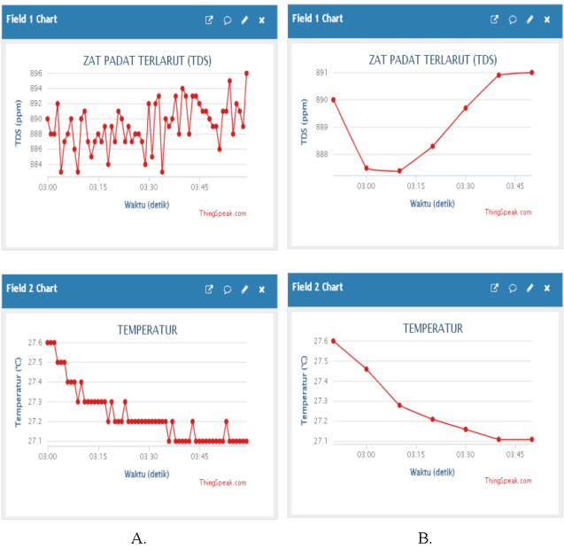
Gambar 12.Grafik Pengujian Air Kopi Dengan Sensor TDS Dan Sensor Temperatur A. Gambar Grafik Keseluruhan Dengan Interal Satu Menit Selama Satu Jam Dan B. Gambar Rata-Rata Selama 10 Menit

Gambar 12 menunjukkan hasil pengukuran TDS dan suhu pada air kopi. Ini menunjukkan kestabilan dengan TDS 883–896 ppm dan suhu 27,1–27,6 °C, dengan perbedaan kecil ini menunjukkan bahwa kualitas air kopi tetap stabil selama pengujian dengan proses penyeduhan yang terkendali, yang menjaga konsistensi rasa kopi. Kestabilan suhu dan TDS menunjukkan bahwa kandungan zat terlarut dan suhu air tetap stabil, yang merupakan faktor penting untuk kualitas
air kopi.
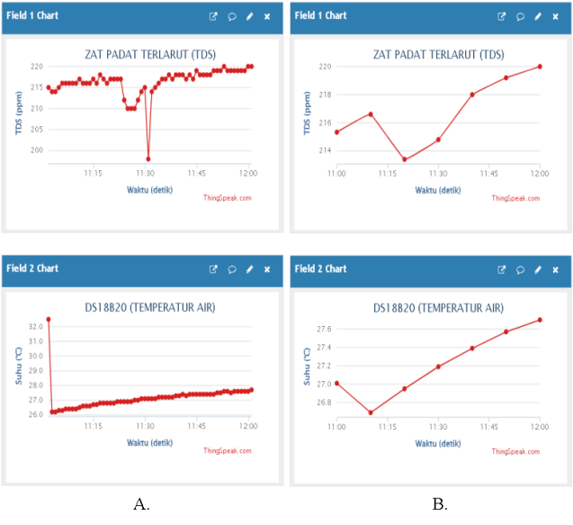
Gambar 13. Grafik Pengujian Air Teh Manis Dengan Sensor TDS Dan Sensor Temperatur A. Gambar Grafik Keseluruhan Dengan Interal Satu Menit Selama Satu Jam Dan B. Gambar Rata-Rata Selama 10 Menit

Gambar 13 menunjukkan grafik hasil pengukuran tingkat TDS dan suhu pada sampel teh manis selama periode pengamatan. Grafik ini menggambarkan
kestabilan tingkat TDS yang relatif konstan, menunjukkan bahwa kandungan zat terlarut dalam teh manis tetap terjaga dengan baik. Hal ini mengindikasikan bahwa proses pembuatan teh dan penambahan gula dilakukan dengan proporsi yang tepat, menghasilkan kualitas teh manis yang konsisten. Selain itu, grafik
suhu menunjukkan variasi yang kecil, dengan suhu teh manis tetap berada dalam
rentang yang nyaman untuk dikonsumsi.

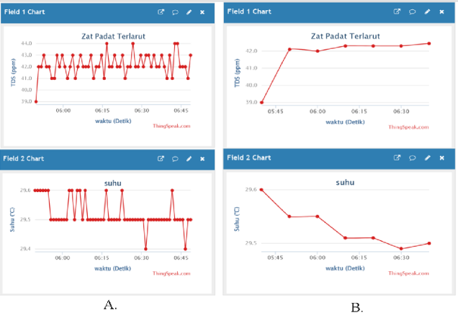
Gambar 14. Grafik Pengujian Air Kemasan Dengan Sensor TDS Dan Sensor Temperatur A. Gambar Grafik Keseluruhan Dengan Interal Satu Menit Selama Satu Jam Dan B. Gambar Rata-Rata Selama 10 Menit

Gambar 14 menunjukkan hasil pengukuran tingkat TDS dan suhu pada sampel air kemasan selama periode pengamatan. Grafik ini menunjukkan tingkat TDS yang relatif konstan, yang menunjukkan bahwa konsentrasi zat terlarut dalam air kemasan tetap stabil, yang menunjukkan bahwa kualitas air tetap baik. Selain itu, grafik suhu menunjukkan perubahan yang sangat kecil, yang menunjukkan bahwa suhu air tetap dalam rentang yang aman untuk konsumsi manusia. Hal ini sangat penting untuk memastikan bahwa air kemasan aman dan berkualitas tinggi untuk pelanggan.

Hasil pengujian berbagai sampel air menunjukkan bahwa air kemasan memiliki TDS antara 39–44 ppm dan suhu 29,4–29,6 ℃, yang menunjukkan kualitas air yang stabil dan sesuai dengan batas yang ditetapkan oleh SNI, di mana TDS maksimal yang diperbolehkan adalah 500 ppm. Sebaliknya, air kopi memiliki TDS antara 883–896 ppm, melebihi batas maksimal yang diatur oleh SNI, yang menunjukkan tingginya kandungan zat terlarut yang dapat mempengaruhi kualitas dan rasa kopi. Teh manis tercatat dengan TDS antara 198–220 ppm dan suhu 26,2–27,7 ℃, yang masih dalam batas aman menurut SNI. Secara keseluruhan, sebagian besar sampel air memenuhi standar SNI, kecuali air kopi yang memiliki TDS lebih tinggi dari yang diizinkan. TDS yang tinggi juga dapat mengindikasikan adanya kontaminasi atau zat terlarut berbahaya bagi kesehatan, khususnya jika melibatkan bahan kimia yang tidak terdeteksi dalam pengujian standar.

KESIMPULAN
- Hasil pengujian pada berbagai sampel air menunjukkan bahwa air kemasan (dengan TDS 39–44 ppm dan suhu 29,4–29,6 ℃) sesuai dengan standar SNI, di mana batas TDS maksimal yang diperbolehkan adalah 500 ppm. Sebaliknya, air kopi (dengan TDS 883–896 ppm) melebihi batas yang ditetapkan, yang dapat mempengaruhi kualitas dan rasa kopi. Teh manis (TDS 198–220 ppm dan suhu 26,2–27,7 ℃) masih dalam batas yang aman menurut SNI. Secara keseluruhan, sebagian besar sampel memenuhi standar SNI, kecuali air kopi yang memiliki TDS melebihi batas. Kadar TDS yang tinggi dapat mengindikasikan adanya kontaminasi atau zat berbahaya yang dapat memengaruhi kesehatan.

- Secara keseluruhan, sistem dapat berjalan dengan stabil dan memberikan informasi yang cukup untuk analisis kualitas air secara real-time. Integrasi antara sensor, ESP32, dan perangkat output seperti LCD serta ThingSpeak berjalan dengan lancar, memungkinkan pemantauan yang mudah dan cepat. Pengujian menunjukkan bahwa integrasi antar modul input, pemroses, dan output bekerja dengan baik, dengan hasil yang valid dan akurat. Data yang dikumpulkan dan dianalisis memberikan informasi yang lengkap mengenai kualitas air, yang bermanfaat dalam pengelolaan kualitas air secara optimal dan berkelanjutan.

UCAPAN TERIMA KASIH
Penulis mengucapkan terima kasih kepada pihak-pihak terkait yang telah memberi dukungan terhadap penelitian ini.

DAFTAR PUSTAKA
- Perbandingan Pengaruh Jumlah Padatan Terlarut dan Suhu terhadap Kualitas Teh Manis, Air Kopi, dan Air Kemasan
- V. Pramaningsih, R. Yuliawati, S. Sukisman, H. Hansen, R. Suhelmi, and A. Daramusseng, "Indek kualitas air dan dampak terhadap kesehatan masyarakat sekitar Sungai Karang Mumus, Samarinda," Jurnal Kesehatan Lingkungan Indonesia, vol. 22, no. 3, pp. 313–319, 2023. [online]. Available: https://doi.org/10.14710/jkli.22.3.313-319.
- S. Zhang, et al., “Measurement of Total Dissolved Solidss and Total Suspended Solids in Water Systems,” Environmental Monitoring and Assessment, vol. 194, no. 2, pp. 1–14, 2023.
- J. Civantos, E. Rivas, and A. García, "Water quality and its effect on coffee brewing," Journal of Food Science and Technology, vol. 55, no. 6, pp. 2252-2259, 2018.
- S. De Goeij and J. Kops, "The impact of water quality on the taste of brewed coffee," Journal of Culinary Science & Technology, vol. 18, no. 1, pp. 47-59, 2020.
- R. Sugianto and H. Nugroho, "Pengaruh suhu air terhadap kualitas teh manis," Jurnal Teknologi Pangan, vol. 16, no. 2, pp. 89-95, 2020.
- A. Suprapto and S. Wibowo, "Kualitas air kemasan dan pengaruhnya terhadap minuman," Jurnal Teknik Lingkungan, vol. 22, no. 1, pp. 102-109, 2021.
- H. Dhien Chandra dan Amrizal, “Sistem Informasi Absensi RFID Berbasis Web Menggunakan ESP32 di PT Dharma Sentosa Marindo,” Jurnal Ilmiah ILKOMINFO - Ilmu Komputer & Informatika, vol. 6, no. 1, hlm. 2621–4962, 2023.
- Fikhri, A. A., & Nurdin, N. (2024). IMPLEMENTASI ALGORITMA K-NEAREST NEIGHBOR PADA SISTEM PEMANTAU SUHU DAN KELEMBAPAN RUANG SERVER MENGGUNAKAN PROTOKOL MQTT BERBASIS IOT. Jurnal Informatika Dan Teknik Elektro Terapan, 12(3S1). https://doi.org/10.23960/jitet.v12i3S1.5422
- Royhan, “Pengukuran Tegangan Baterai Mobil Dengan Arduino Uno,” Jurnal Teknik Informatika UNIS JUTIS, vol. 6, no. 1, pp. 2252–5351, 2018, [online]. Available: https://www.arduino.cc/en/Main/Software.
- R. Wilson et al., "Advances in water quality monitoring using machine learning and IoT," Environmental Research and Innovation Journal, vol. 15, pp. 215–229, 2023.
- “MQTT: communication protocol,” IoT Essentials TMK. Accessed: Dec. 12, 2024. [online]. Available: https://iot-essentials-tmk.netlify.app/docs/3-thingspeak-and-mqtt
- S. M. Dey, "DS18B20 Temperature Sensor: A Review," Int. J. Eng. Technol., vol. 10, no. 3, pp. 129-134, 2018.
- R. Gupta, "Arduino and DS18B20: A Powerful Combination for Temperature Measurement," J. Embedded Syst. Technol., vol. 5, no. 2, pp. 88-92, 2019.
- A. T. Rahman and A. Herlina, “Rancang Bangun Sistem Monitring Dan Kontrol Pencampuran Nutrisi Dan Ph Air Pada Tanaman Hdiroponik Berbasis Internet Of Things,” JEECOM Journal of Electrical Engineering and Computer, vol. 4, no. 2, pp. 87–95, 2022, doi: 10.33650/jeecom.v4i2.4460.
- M. F. I. Rahman, H. Wibisana, and S. Zainab, “Analisa Dan Pemetaan Total Padatan Terlarut Di Pesisir Pantai Pasuruan Dengan Citra Satelit Terra Modis,” J. Tek. Sipil, vol. 16, no. 2, pp. 144–156, 2020, doi: 10.28932/jts.v16i2.2509.

